# P_Bulles DEV-PPT : Snake

## 

## Introduction

Le projet avait pour objectif de réaliser une version fonctionnelle du jeu Snake en JavaScript, avec affichage et interaction via un canevas HTML. La structure de fichiers était déjà en place (snake.js, food.js, controls.js, collision.js, score.js, main.js), et a été progressivement complétée afin d’implémenter toutes les fonctionnalités nécessaires : déplacement du serpent, gestion de la nourriture, collisions, score et amélioration des contrôles.

## Étapes de développement

### Initialisation et déplacement du serpent

Le serpent est initialisé avec trois segments : une tête et deux éléments de queue. Chaque segment est représenté par des coordonnées x et y. Le déplacement est géré par la fonction moveSnake(), qui crée une nouvelle tête en fonction de la direction choisie et l’ajoute au début du tableau représentant le serpent :

Ce mécanisme permet de faire avancer la tête et de faire suivre le reste du corps.  
  
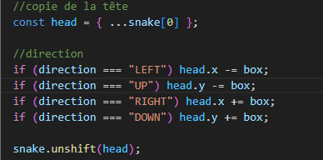  
2. Gestion de la queue et distinction visuelle

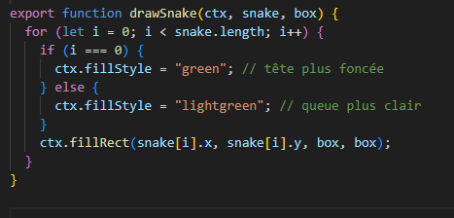Pour éviter que le serpent ne grandisse indéfiniment, la méthode snake.pop() a été ajoutée. Elle retire le dernier segment à chaque déplacement, créant l’illusion que la queue suit naturellement la tête.  
De plus, la tête a été distinguée visuellement grâce à une couleur verte plus foncée, tandis que les segments de la queue sont en vert clair.

### Nourriture et croissance

La nourriture est générée aléatoirement sur la grille grâce à generateFood(), puis affichée par drawFood(). Lorsqu’une collision entre la tête du serpent et la nourriture est détectée (lorsqu’ils partagent les mêmes cordonnées), snake.pop ne s’exécute pas et le serpent grandit, et une nouvelle pomme est générée  
  
